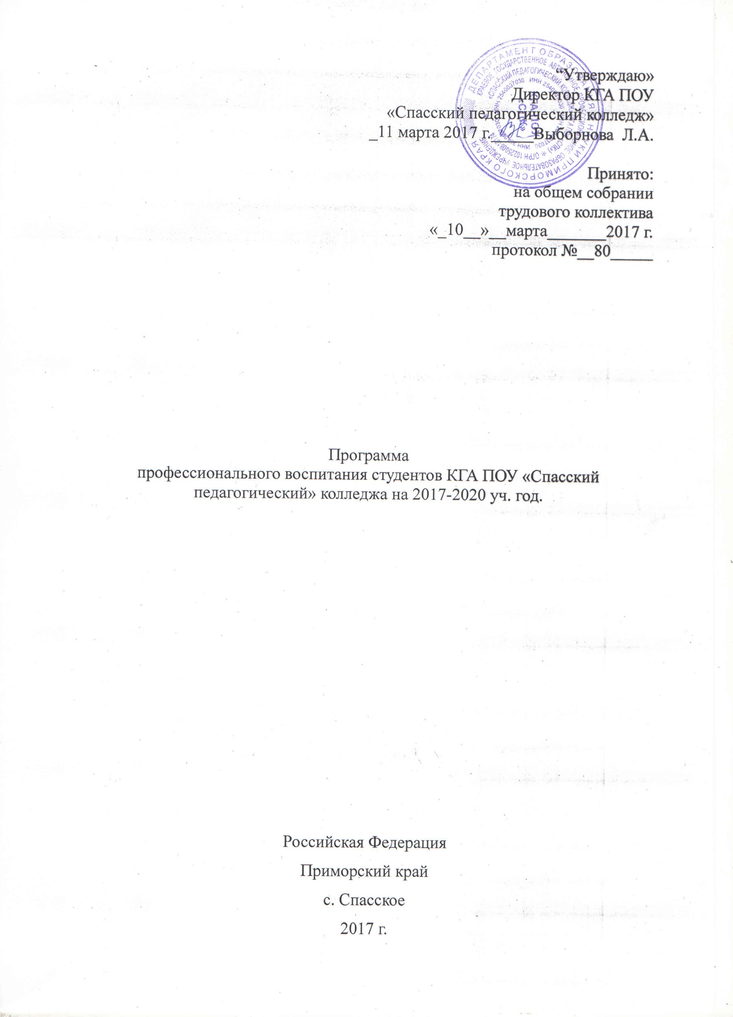

ОБЩИЕ ПОЛОЖЕНИЯ
Актуальной задачей системы профессионального образования в настоящее время является повышение качества подготовки специалистов. В условиях модернизации профессионального образования, внедрения государственных образовательных стандартов третьего поколения значительно повышаются требования к выпускникам педагогических колледжей .
В процессе формирования конкурентоспособного и компетентного выпускника колледжа важнейшую роль играет профессионально-трудовое воспитание, сущность которого заключается в приобщении студентов к профессиональной деятельности и связанным с нею социальным функциям в соответствии со специальностью и уровнем квалификации.
Выбор профессии – серьёзный шаг в жизни каждого человека, который определяет его будущее. Каждая профессия предъявляет к профессиональным качествам человека свои специфические требования. Только сформировав их у себя, специалист становится профессионалом. Без них нет и дальнейшего профессионального совершенствования. Формирование профессиональных качеств в сочетании с профессиональными знаниями и компетенциями — это и есть содержательная сторона процесса профессионального воспитания обучающихся профессиональных педагогических учебных заведений. Педагогическая наука исходит из того, что профессиональная подготовка и воспитание — это единый процесс.
Федеральный закон «Об образовании в Российской Федерации» определяет образование как единый целенаправленный процесс воспитания и обучения, являющийся общественно значимым благом и осуществляемый в интересах человека, семьи, общества и государства, а также совокупность приобретаемых знаний, умений, навыков, ценностных установок, опыта деятельности и компетенции определенных объема и сложности в целях интеллектуального, духовно-нравственного, творческого, физического и (или) профессионального развития человека, удовлетворения его образовательных потребностей и интересов, а воспитание как деятельность, направленную на развитие личности, создание условий для самоопределения и социализации обучающегося на основе социокультурных, духовно-нравственных ценностей и принятых в обществе правил и норм поведения в интересах человека, семьи, общества и государства.
В ФЗ «Об образовании в Российской Федерации» не выделяется профессиональное воспитание как отдельная категория. Между тем, профессиональное воспитание составляет часть общей системы воспитания, формирующей отношения в сфере «Человек-профессия». Профессиональное воспитание является сложным процессом воздействия на личность, на его мастерство и нравственный облик, интересы. Оно способствует умственному развитию, охватывает всю совокупность элементов обучения, воспитания и трудовой подготовки.
Термин «профессиональное воспитание» впервые появился в нашей стране в 60-е годы прошлого века. Под ним подразумевалось формирование личности будущего работника, развития его интереса к профессии и других профессионально важных качеств. Приблизительно с 2002 года понятие «профессиональное воспитание» входит в ряд активно используемых категорий.
Профессиональное воспитание - это «деятельность по управлению процессом профессионально-личностного становления человека, включающая освоение норм общества и профессии (социально-нормативный аспект); творческое саморазвитие (индивидуально-смысловой аспект); профессионально-личностное самоутверждение (ценностно-деятельностный аспект)» (Н. М. Борытко).
По мнению В.Ф. Орлова, профессиональное воспитание - это «целенаправленный процесс, способствующий формированию личности обучающихся в учреждениях профессионального образования, подготовке их к активной профессиональной деятельности, развитию профессионально важных качеств...».
В Спасском педагогическом колледже разработана программа профессионального воспитания студентов, которая предполагает поэтапное формирование осознанной профессиональной мотивации студентов, их профессиональных компетенций и основ педагогического мастерства.

Теоретические основы Программы профессионального воспитания
Реализация ключевых принципов современного образования в условиях российской действительности представляет собой достаточно сложную и труднодостижимую цель. КГА ПОУ «Спасский педагогический колледж» воплощает идеи профессионального воспитания через предоставление каждому студенту условий для интеллектуального, культурного, нравственного и профессионального развития .
Целью профессионального воспитания студентов колледжа является подготовка профессионально и культурно ориентированной личности, обладающей мировоззренческим потенциалом, способностями к профессиональному, интеллектуальному и социальному творчеству, владеющей устойчивыми умениями и навыками выполнения профессиональных обязанностей.
Профессиональное воспитание студентов колледжа имеет следующие задачи:
- формирование сознательного отношения к выбранной профессии, профессиональному долгу, понимаемому как личная ответственность и обязанность;
- формирование осознанной профессиональной мотивации;
- воспитание гордости и любви к профессии педагога, понимания общественной миссии своей профессии;
- воспитание чувства ответственности за уровень своих профессиональных знаний и качество труда, осмысленного отношения к последствиям своей профессиональной деятельности;
- формирование творческого подхода к труду, к самосовершенствованию в избранной специальности;
- формирование дополнительных условий для психологической и практической готовности студентов к осуществлению трудовой деятельности по выбранной профессии и адаптации молодого специалиста в профессиональной среде;
- приобщение студентов к традициям и ценностям профессионального сообщества, формирование профессиональной культуры, этики профессионального общения;
- формирование личностных качеств, необходимых для эффективной профессиональной деятельности, конкурентоспособности будущих специалистов в изменяющихся условиях;
- воспитание у студентов бережливости, формирование уважительного отношения к материальным ценностям.
В результате профессионального воспитания у студентов должны быть сформированы такие качества личности, как трудолюбие, целеустремленность, экономическая рациональность, профессиональная этика, способность принимать ответственные решения, умение работать в коллективе, развиты творческие способности и другие качества, необходимые специалисту.
Профессиональное воспитание предполагает формирование таких компетенций как:
- специальных через мотивацию обучающихся к глубокому освоению выбранной профессии;
- личностных через формирование потребности в самопознании и самосовершенствовании ;
- социальных через формирование профессиональной направленности в системе личностных ценностей;
- профессиональных через осознание своей социальной роли и смысла подготовки к исполнению профессиональных обязанностей.
Формирование профессиональных компетенций (специальных, социальных, личностных, методических и психолого-педагогических) у студентов колледжа осуществляется в различных формах.
Специальные компетенции формируются через изучение предметов, различные виды практик, экскурсии в образовательные учреждения, предметные недели, олимпиады и внеаудиторные формы воспитательной работы по изучаемым дисциплинам. Учебная деятельность, включающая обучение дисциплинам и профессиональным модулям учебного плана специальности влияет также на профессиональную мотивацию студентов. Личностные и социальные компетенции формируются в процессе организации социально значимой деятельности (волонтёрства , шефской работы, операций Милосердия, Забота, Ветеран и т. д
Принципы профессионального воспитания
В основе принципов профессионального воспитания в колледже лежит принцип единства, целостности и взаимосвязи учебного и внеучебного процессов. Основными принципами организации профессионального воспитания являются:
- научность подходов определении целей и задач профессионального воспитания;
- диалогическое взаимодействие субъектов образовательного процесса;
- демократичность внутренней жизни колледжа, предполагающая «педагогику сотрудничества»;
- преемственность как форма сохранения и приумножения лучшего опыта профессионального воспитания;
- сохранение и развитие традиций колледжа;
- инициатива и самостоятельность каждого из участников профессионального воспитания;
- опора на базовые потребности личности ( здоровье, ,социальная защищённость ,психологический комфорт, наличие условий для самореализации).
Реализация задач и принципов профессионального воспитания в колледже осуществляется через разработку и выполнение тематических комплексных программ, планирование работы на уровне учебной группы, колледжа, организацию массовых студенческих мероприятий, направленных на индивидуальное профессиональное и творческое развитие.
Формы организации профессионального воспитания
В процессе формирования социальной компетенции используются следующие формы работы:
- организация работы со студентами первого курса по адаптации к профессиональной системе обучения, усвоению ими традиций колледжа и правил поведения;
- экскурсии в музей СПК (знакомство с историей педагогического колледжа, вкладом его педагогов в развитие системы образования в Приморском крае, выдающимися выпускниками);
- освещение вопросов профессионального обучения и воспитания в студенческой газете «СТУПОР», выпуск предметных газет по учебным дисциплинам;
- проведение встреч с практическими работниками системы образования – воспитателями, ветеранами педагогического труда, выпускниками колледжа, работающими в системе образования;
- деятельность службы содействия трудоустройству и профессиональной ориентации выпускников, в рамках которой проводятся психологические тренинги («Общение без границ», «Успех в профессиональной деятельности», «Мир моими глазами» и др.), семинары-презентации («Эффективные навыки общения», «Идеальный учитель – это…», «Имидж современного учителя» и т.д.),
- участие студентов в работе органов студенческого самоуправления;
- участие студентов колледжа в реализации социальных проектов, работа волонтёров «Мастерской счастья» («Радуга добрых дел», «Марафон здоровья», «Шанс», «Сбереги и сохрани наш общий дом» и др.).
Личностная компетентность формируется через организацию работы педагогического отряда «Радуга», проведение конкурса студенческого профессионального мастерства «Сердце отдаю детям», конкурсов педагогического мастерства «Защита профессии» на отделениях колледжа, участие студентов в подготовке и проведении классных часов, общеколледжных мероприятий (Дня знаний, Дня учителя, праздников «Посвящение в студенты», «Посвящение в спортсмены», «Последний звонок»), в областных конкурсах (рекламы - презентации профессий в рамках программы «Арт-Профи- ФОРУМ», «Лучший вожатый», «Формула успеха», «Вот и лето прошло» и др.), фотоконкурсах «Моя будущая профессия», «Мои первые шаги в профессии», в профориентационной работе, в краевой ярмарке профессий.
Формированию методических компетенций способствуют:
- самостоятельный поиск профессиональной информации студентами (рефераты, доклады, олимпиады, «круглые столы» и т.п.);
- развитие научно-исследовательской деятельности студентов: участие в научно-практических конференциях, работе НСО «Эврика»;
- организация книжных выставок, просмотров и обзоров литературы профессиональной направленности библиотекой колледжа.
Большую роль в формировании психолого-педагогических компетенций у студентов колледжа играет социально-психологическая служба колледжа и служба содействия трудоустройству и профессиональной ориентации выпускников.
Программа профессионального воспитания студентов предусматривает постановку конкретных задач на каждой ступени обучения и их поэтапную реализацию через различные формы воспитательной работы.
Например, на первом курсе ставятся следующие задачи профессионального воспитания:
- воспитание интереса к педагогической профессии;
- знакомство с требованиями к личностным и профессиональным качествам педагога;
- мотивация студентов к глубокому освоению выбранной профессии, потребности в самопознании и самосовершенствовании;
- развитие коммуникативных навыков общения, личностного роста;
- формирование умений и навыков самовоспитания и самообразования.
На первом этапе используются такие формы воспитательной работы, как:
- тематические экскурсии в музее СПК «История нашего колледжа», «Наши выпускники» и др.;
- анкетирование с целью изучения мотивации избранной профессии;
- экскурсии в образовательные организации;
- классные часы: «Учитель, перед именем твоим…», «Мой первый учитель», «Моя будущая профессия», «Самопознание есть первое условие мудрости», «Великие педагоги и мыслители» («Жизнь и педагогическая деятельность К.Д. Ушинского», «В.А. Сухомлинский - педагог, мыслитель, гуманист», «Великий гений воспитания» (о Макаренко и др.), «Роль учителя в жизни человека», «Как найти своё место в обществе»;
- участие в реализации социальных проектов;
- участие в творческих конкурсах профессиональной направленности;
- психологические тренинги: «Общение – это…», «Я – личность, я – будущий учитель!»;
- встречи с ветеранами педагогического труда, выпускниками колледжа, работающими в системе образования;
- круглый стол «Учитель 21 века»;
- семинар-презентация «Имидж современного учителя»
- участие в праздниках «День знаний», «День учителя», «Посвящение в студенты», «Посвящение в спортсмены»;
Задачи и формы профессионального воспитания выпускников колледжа имеют свою специфику:
Задачи:

- формирование мотивационной стабильности выбора профессии;
- формирование современного педагогического сознания;
- развитие профессиональных компетенций и основ педагогического мастерства;
Формы:
- конкурс студенческого профессионального мастерства «На пороге профессии;
- конкурсы педагогического мастерства «Защита профессии» на отделениях колледжа;
- классные часы: «Профессиональная этика и культура общения», «Защита педагогической профессии», «Педагог звучит гордо» и др.;
- мероприятия в рамках службы содействия трудоустройству и профессиональной ориентации выпускников:
- индивидуальные и групповые психологические консультации;
- тренинг «Успех в профессиональной деятельности»;
- презентация «Имидж преподавателя»;
- семинар-презентация «Идеальный учитель – это…»;
- тренинг «Общение без границ»;
- практикум по написанию резюме, анкеты при поступлении на работу;
- практикум «Правила прохождения собеседования при приёме на работу»;
- тренинг по развитию временной перспективы «Мир моими глазами»;
- правовые консультации «Государственная поддержка молодых специалистов», «Правовой статус педагога» и др.;
- классные часы: «Профессиональная этика и культура общения», «Защита педагогической профессии», «Педагог звучит гордо»;
- установочные и отчётные конференции по всем видам практик;
- участие в научно-практических конференциях;
- социальное проектирование, участие в реализации социальных проектов;
- участие в творческих конкурсах профессиональной направленности (фотоконкурсе «Мои первые шаги в профессии» и др.).
Заключение.
Профессиональное воспитание- это процесс постоянного творческого поиска. Сегодня оно может и должно быть понято не как передача опыта от старшего поколения к младшему, но и как взаимодействие и сотрудничество преподавателей и студентов в сфере их взаимной учебной, практической и внеучебной деятельности. К важнейшим условиям реализации Программы профессионального воспитания относятся:
- ориентация на конкретный конечный результат;
- опора на профессиональную активность студенческих коллективов;
- эффективное использование разнообразных приёмов, методов, форм профессионального воспитания.
Педагогический коллектив Спасского педагогического колледжа стремится совершенствовать формы и методы профессионального воспитания студентов в процессе учебных занятий и во внеучебное время.
Список использованной литературы:
- Белов В.И. Профессиональное воспитание в системе современных воспитательных концепций / В.И. Белов// Известия Российского государственного педагогического университета А.И. Герцена. – 2010. – Выпуск № 14 том 6.
- Борытко Н.М. Профессиональное воспитание студентов ВУЗа. / Н.М. Борытко //Учебно-методическое пособие – Волгоград: Издательство ВГИПК РО. – 2014.
- Борытко Н. М. Профессионально-педагогическая компетентность педагога.// Интернет-журнал "Эйдос". - 2017. - 30 сентября. http://www.eidos.ru/journal/2007/0930-10.htm. - В надзаг: Центр дистанционного образования "Эйдос", e-mail: list@eidos.ru.
- Черменёва С.И. Формы работы по профессиональному воспитанию студентов педколледжа. / С.И. Черменёва // Социальная сеть работников образования. – 23.05. 2012. nsportal.ru
- ФЗ от 29.12 2012 № 273 – ФЗ «Об образовании в Российской Федерации».ru›document/cons_doc_LAW_146342/
- Конституция Российской Федерации .- М.:АЙРИС-К65 пресс,2017.-64с.
- Распоряжение Правительства Российской Федерации от 29 мая 2015 г № 996- г. Москва « Стратегия развития воспитания в Российской Федерации на период до 2025 года».

